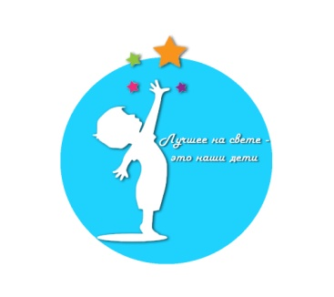
ПОЛОЖЕНИЕ
об организации и проведении школьного этапа конкурса флешмобов,
посвящённого старту Десятилетия детства в России
«Лучшее на свете – это наши дети!»
в МБОУ СШ№55
- Общие положения:
1.1. Настоящее положение определяет сроки, условия, порядок организации и проведения школьного конкурса флешмобов, посвящённого Десятилетию детства (далее – Конкурс).
1.2. Флешмоб – это спланированная массовая акция, в которой большая группа людей появляется в обозначенном месте, выполняет определенные действия, и затем расходится. Основным фактором флешмоба является самоорганизация через современные средства коммуникации.
2. Цель:
Популяризация совместной деятельности детей и родителей, семейного отдыха и совместного досуга, здорового образа жизни как альтернативе вредным привычкам и компьютерной зависимости.
- Задачи:
  - Демонстрация идей популяризации семейного отдыха, здорового образа жизни.
  - Внедрение новых массовых форм организации досуга среди учащихся и родителей школы.
  - Создание условий для творческой самореализации обучающихся.
4. Организаторы:
Организатором Конкурса является Оргкомитет из числа волонтеров - членов Совета активов, Совета старшеклассников, активные родители.
5. Участники:
Участниками Конкурса на добровольной основе могут стать обучающиеся школы, их родители, родственники и друзья.
6. Сроки и условия проведения:
6.1. Конкурс проводится по следующим номинациям:
- Песенный флешмоб;
- Танцевальный флешмоб;
- Спортивный флешмоб;
- Песенно-танцевальный флешмоб.
6.2. Конкурс проводится в 3 этапа
1 этап – подготовительный: с 12.02 по 07.03.2018;
2 этап – школьный Конкурс по номинациям: с 12.03 по18.03.2018;
3 этап – городской: май 2018.
7. Участники конкурса:
- разрабатывают идею флешмоба в зависимости от выбранной номинации (песенный, спортивный, танцевальный и песенно-танцевальный);
- самостоятельно выбирают песни, музыку, движения; разучивают в свободное время на переменах, дома и т.д.;
- анонсируют эту идею с целью привлечения участников из числа обучающихся, родителей, родственников и друзей;
- подают заявку в Оргкомитет об участии в Конкурсе в выбранной номинации и теме флешмоба до 07.03.2018;
- информируют Оргкомитет Конкурса о дате и времени проведения флешмоба;
- проводят флешмоб в рамках мероприятий Десятилетия детства, осуществляют видеосъёмку мероприятия, представляют в Оргкомитет школьного Конкурса.
7. Подведение итогов Конкурса:
Итоги Конкурса подводятся по каждой номинации по критерию «Наибольшее количество участников»
Победители школьного Конкурса станут участниками городского этапа мероприятия, посвященного Дню защиты детей.

